直接下载：Windows 10正式版官方原版镜像！
本文搜集整理微软官方发布的Windows 10正式版镜像下载链接，从RTM原始正式版开始，按照时间倒序排列，即越往上的越新。
谨记：不管从什么地方下载，文件名可以不一样，但是体积、SHA1校验码必须一致，尤其是后者，有一点不同的也不要安装。
下载链接均为ed2k P2P方式，使用迅雷即可。
关于ISO镜像如何制作启动盘、如何校验SHA，具体教程见本文文末。

【Windows 10创意者更新正式版】
Fall Creators Update，2017年10月17日发布，开发代号Redstone 3(RS3)，系统版本号Version 1709，编译版本号Build 16299。
有网友提出版本号的问题，通过镜像安装之后版本号为16299.15，需要再通过Windows Update升级到16299.29。
此为最新的官方正式版，可取代此前的RS2创意者更新版、RS1周年更新版、TH2更新版，以及最初的RTM正式版，推荐更新。
【64位简体中文专业/家庭版】
文件名：cn_windows_10_multi-edition_version_1709_updated_sept_2017_x64_dvd_100090804.iso
SHA1：9306895149F9328CDB77FF28368F83EE984BDC30
文件大小：4.42GB
下载地址：
ed2k://|file|cn_windows_10_multi-edition_version_1709_updated_sept_2017_x64_dvd_100090804.iso|4740610048|37051C54894776826823DAEBDD03F1DC|/
【32位简体中文专业/家庭版】
文件名：cn_windows_10_multi-edition_version_1709_updated_sept_2017_x86_dvd_100090805.iso
SHA1：00D8D32CBF5D1CA78055ECCFC258691B126BE3D5
文件大小：3.31GB
下载地址：
ed2k://|file|cn_windows_10_multi-edition_version_1709_updated_sept_2017_x86_dvd_100090805.iso|3551899648|6C24A796B66CDA6D909508A16C74B406|/

【Windows 10创意者更新正式版】
Creators Update，2017年4月5日发布，开发代号Redstone 2(RS2)，系统版本号Version 1703，编译版本号Build 15063。
【64位简体中文专业/家庭版】
文件名：cn_windows_10_multiple_editions_version_1703_updated_march_2017_x64_dvd_10194190.iso
SHA1：054C741DED8989F4D0D419946EB37182F20E4482
文件大小：4.27GB
下载地址：
ed2k://|file|cn_windows_10_multiple_editions_version_1703_updated_march_2017_x64_dvd_10194190.iso|4587292672|373B263D307F6AA2486A74E557DD22C9|/
【32位简体中文专业/家庭版】
文件名：cn_windows_10_multiple_editions_version_1703_updated_march_2017_x86_dvd_10189569.iso
SHA1：08D8F230E516523AD80B9A8F69ADEA6F77F2836A
文件大小：3.22GB
下载地址：
ed2k://|file|cn_windows_10_multiple_editions_version_1703_updated_march_2017_x86_dvd_10189569.iso|3456649216|945C69ABEE0EFE9B07CF5B4C6E141262|/
【64位简体中文企业版】
文件名：cn_windows_10_enterprise_version_1703_updated_march_2017_x64_dvd_10194191.iso
SHA1：F3ACA74FA2177C06EFF3C1F8FEB1B4F26BEA880B
文件大小：4.19GB
下载地址：
1ed2k://|file|cn_windows_10_enterprise_version_1703_updated_march_2017_x64_dvd_10194191.iso|4498978816|98F0EAD4122B9B9D72FD08D22657AB45|/
【32位简体中文企业版】
文件名：cn_windows_10_enterprise_version_1703_updated_march_2017_x86_dvd_10189572.iso
SHA1：14CC045F0C885CBED0AE0B9EA4B8C6F2FF7DD854
文件大小：3.16GB
下载地址：
ed2k://|file|cn_windows_10_enterprise_version_1703_updated_march_2017_x86_dvd_10189572.iso|3394940928|2E72355CDA5373B9F778D36CF03B86FD|/
【64位简体中文教育版】
文件名：cn_windows_10_education_version_1703_updated_march_2017_x64_dvd_10194187.iso
SHA1：C7B477E404C714854734312A210F764DCF08C56A
文件大小：4.16GB
下载地址：
ed2k://|file|cn_windows_10_education_version_1703_updated_march_2017_x64_dvd_10194187.iso|4470315008|BA9D2AB8865B80C2227E6E08BB2DD2AE|/
【32位简体中文教育版】
文件名：cn_windows_10_education_version_1703_updated_march_2017_x86_dvd_10189568.iso
SHA1：57759D60ED27D2DF459571A5592F5B703F74F80E
文件大小：3.17GB
下载地址：
ed2k://|file|cn_windows_10_education_version_1703_updated_march_2017_x86_dvd_10189568.iso|3401973760|5DD08371AF9B6E953F879E574D593607|/
【64位英文专业/家庭版】
文件名：en_windows_10_multiple_editions_version_1703_updated_march_2017_x64_dvd_10189288.iso
SHA1：CE8005A659E8DF7FE9B080352CB1C313C3E9ADCE
文件大小：4.04GB
下载地址：
ed2k://|file|en_windows_10_multiple_editions_version_1703_updated_march_2017_x64_dvd_10189288.iso|4334315520|2F851DF742749C9AE7325C373A3C499A|/
【32位英文专业/家庭版】
文件名：en_windows_10_multiple_editions_version_1703_updated_march_2017_x86_dvd_10188977.iso
SHA1：1AF7B5B5914B718C3F2F6E58907F51C36F8A03C1
文件大小：3.01GB
下载地址：
ed2k://|file|en_windows_10_multiple_editions_version_1703_updated_march_2017_x86_dvd_10188977.iso|3232196608|D4BC276AC913D425987E70EAF907F38C|/
【64位英文企业版】
文件名：en_windows_10_enterprise_version_1703_updated_march_2017_x64_dvd_10189290.iso
SHA1：77D5E7C91B5DBBEE410FB6C57CB944238BF7176A
文件大小：3.96GB
下载地址：
ed2k://|file|en_windows_10_enterprise_version_1703_updated_march_2017_x64_dvd_10189290.iso|4247986176|714DF42A6E4AC160C4B9077F859DCB3F|/
【32位英文企业版】
文件名：en_windows_10_enterprise_version_1703_updated_march_2017_x86_dvd_10188981.iso
SHA1：DE7F15A1DE19BD9507B5B5693E3F56D10F662864
文件大小：2.95GB
下载地址：
ed2k://|file|en_windows_10_enterprise_version_1703_updated_march_2017_x86_dvd_10188981.iso|3171424256|282A6826054D89A9146A284EE4D274D6|/
【64位英文教育版】
文件名：en_windows_10_education_version_1703_updated_march_2017_x64_dvd_10189297.iso
SHA1：FDC69E1C3E588A8B96FA9AAD8F82458522E59365
文件大小：3.93GB
下载地址：
ed2k://|file|en_windows_10_education_version_1703_updated_march_2017_x64_dvd_10189297.iso|4219451392|C5390648C8BF955D356D27B39C7FD077|/
【32位英文教育版】
文件名：en_windows_10_education_version_1703_updated_march_2017_x86_dvd_10188968.iso
SHA1：0DEC4D66434C7A2BC7BC7DFAEB3E8000FA8AE334
文件大小：2.95GB
下载地址：
ed2k://|file|en_windows_10_education_version_1703_updated_march_2017_x86_dvd_10188968.iso|3169644544|4D186B51B6B26AF48C9792F5C10703B8|/
【32/64位多国语言包】
文件名：mu_windows_10_language_pack_version_1703_update_march_2017_x86_x64_dvd_10204769.iso
SHA1：38D6C794CCCA5AF1D88B18F66EAEC22AF5211101
文件大小：4.24GB
下载地址：
ed2k://|file|mu_windows_10_language_pack_version_1703_update_march_2017_x86_x64_dvd_10204769.iso|4557178880|457A0C689AF6E96D95F45FF939461CA4|/

【Windows 10周年更新正式版】
Anniversary Update，2016年8月2日发布，开发代号Redstone 1(RS1)，系统版本号Version 1607，编译版本号Build 14393。
此为最新的官方正式版，可取代此前的TH2更新版，以及最初的RTM正式版，推荐更新。
【Windows 10周年更新版64位简体中文家庭/专业版】
文件名：cn_windows_10_multiple_editions_version_1607_updated_jul_2016_x64_dvd_9056935.iso
SHA1：A2DDAA7BE3BB73FD87C29D6EF8E1EDF4C764DCD9
文件大小：4.05GB
下载地址：
ed2k://|file|cn_windows_10_multiple_editions_version_1607_updated_jul_2016_x64_dvd_9056935.iso|4347183104|35EA5DB0F3BB714F5CE0740FB89D82D1|/
【Windows 10周年更新版32位简体中文家庭/专业版】
文件名：cn_windows_10_multiple_editions_version_1607_updated_jul_2016_x86_dvd_9060050.iso
SHA1：EAF7394A25A69E94AD2D3D1D9FBC0007D1DFF720
文件大小：3.05GB
下载地址：
ed2k://|file|cn_windows_10_multiple_editions_version_1607_updated_jul_2016_x86_dvd_9060050.iso|3275581440|006F76229DB61ADA1D8E49DD4A6A0A5D|/
【Windows 10周年更新版64位简体中文企业版】
文件名：cn_windows_10_enterprise_version_1607_updated_jul_2016_x64_dvd_9057083.iso
SHA1：1D287AB1F79BCA7166A49ACB27A81B43BE7D75DD
文件大小：3.86GB
下载地址：
ed2k://|file|cn_windows_10_enterprise_version_1607_updated_jul_2016_x64_dvd_9057083.iso|4149981184|EFCB9D522DAA0C6A7BF3A5464C65DCBC|/
【Windows 10周年更新版32位简体中文企业版】
文件名：cn_windows_10_enterprise_version_1607_updated_jul_2016_x86_dvd_9059597.iso
SHA1：C13CA613DD308441F554935912B426A7424AE052
文件大小：2.89GB
下载地址：
ed2k://|file|cn_windows_10_enterprise_version_1607_updated_jul_2016_x86_dvd_9059597.iso|3100624896|0E1580E308D316A8648B0BF58D5CDEE2|/
【Windows 10周年更新64位简体中文教育版】
文件名：cn_windows_10_education_version_1607_updated_jul_2016_x64_dvd_9056220.iso
SHA1：F89AAAE227D7B7D9644E70AEBBD1DD43DC16632A
文件大小：3.87GB
下载地址：
ed2k://|file|cn_windows_10_education_version_1607_updated_jul_2016_x64_dvd_9056220.iso|4150953984|AD0737D5F182082C37E6D1DB7CCDBB77|/
【Windows 10周年更新32位简体中文教育版】
文件名：cn_windows_10_education_version_1607_updated_jul_2016_x86_dvd_9056381.iso
SHA1：095473BE76792E63A9E9F3EBA87E8E287376AB65
文件大小：2.89GB
下载地址：
ed2k://|file|cn_windows_10_education_version_1607_updated_jul_2016_x86_dvd_9056381.iso|3103516672|BA95618BB3D14C0B91A7D6D2518DCCFC|/
【Windows 10周年更新版64位英文家庭/专业版】
文件名：en_windows_10_multiple_editions_version_1607_updated_jul_2016_x64_dvd_9058187.iso
SHA1：99FD8082A609997AE97A514DCA22BECF20420891
文件大小：4.08GB
下载地址：
ed2k://|file|en_windows_10_multiple_editions_version_1607_updated_jul_2016_x64_dvd_9058187.iso|4380387328|870E0589EBEC3296745462E8ACA53FB2|/
【Windows 10周年更新版32位英文家庭/专业版】
文件名：en_windows_10_multiple_editions_version_1607_updated_jul_2016_x86_dvd_9053863.iso
SHA1：5A4D2C953D884578A6ADB448BEE5753B80EC1CFA
文件大小：3.15GB
下载地址：
ed2k://|file|en_windows_10_multiple_editions_version_1607_updated_jul_2016_x86_dvd_9053863.iso|3382538240|D2FA87816894D2C5207735AB81BD1363|/
【Windows 10周更新版64位英文企业版】
文件名：en_windows_10_enterprise_version_1607_updated_jul_2016_x64_dvd_9054264.iso
SHA1：F9FFEA3A40BF39CCDE105BB064E153343560D73E
文件大小：3.64GB
下载地址：
ed2k://|file|en_windows_10_enterprise_version_1607_updated_jul_2016_x64_dvd_9054264.iso|3910021120|37F78B22D862C3CC90C83B2598DD380D|/
【Windows 10周年更新版32位英文企业版】
文件名：en_windows_10_enterprise_version_1607_updated_jul_2016_x86_dvd_9060097.iso
SHA1：89E415FEC5F4ED23D96CB543D3CEA838F57A10A0
文件大小：2.72GB
下载地址：
ed2k://|file|en_windows_10_enterprise_version_1607_updated_jul_2016_x86_dvd_9060097.iso|2923022336|119793C52848CE539DF8CBFCCBC55DB2|/

【Windows 10 TH2正式版】
2015年11月13日发布，Windows 10 TH2升级版，系统版本号Version 1511，编译版本号Build 10586，可以直接取代RTM版。
Windows 10 TH2正式版32位简体中文版（含家庭版、专业版）
文件名：cn_windows_10_multiple_editions_version_1511_x86_dvd_7223635.iso
SHA1：B521719BAEE84772363B2EF52339DEFAD1FFCEBB
MD5: 70EEFCA55C52752548361C8131EFD0E4
链接：ed2k://|file|cn_windows_10_multiple_editions_version_1511_x86_dvd_7223635.iso|3175995392|55D8EF251EEF617DE4D69B54E17B3625|/
Windows 10 TH2正式版64位简体中文版（含家庭版、专业版）
文件名： cn_windows_10_multiple_editions_version_1511_x64_dvd_7223622.iso
SHA1：9B71AD5604B3816BCC7E9AFA3052AE7D823163E8
MD5: 15B3029330E992FEAA11D930B90E6665
链接：ed2k://|file|cn_windows_10_multiple_editions_version_1511_x64_dvd_7223622.iso|4187224064|FE3F221D193FEF02627F7F8CF0041BB3|/
Windows 10 TH2正式版32位英文版（含家庭版、专业版）
文件名：en_windows_10_multiple_editions_version_1511_x86_dvd_7223716.iso
SHA1：5D406D89656F8548FD0F410BD66DE59BE05B081B
链接：ed2k://|file|en_windows_10_multiple_editions_version_1511_x86_dvd_7223716.iso|3033683968|BCD4FA59DD9333478718C637458ED4E4|/
Windows 10 TH2正式版64位英文版（含家庭版、专业版）
文件名：en_windows_10_multiple_editions_version_1511_x64_dvd_7223712.iso
SHA1：875EC108288B9F581E5D8099CF0EDB79F0F3E483
链接：ed2k://|file|en_windows_10_multiple_editions_version_1511_x64_dvd_7223712.iso|4017000448|8AD7F2E89D593CBD688BD8D752BD8542|/
Windows 10 TH2 64位简体中文企业版：
文件名：cn_windows_10_enterprise_version_1511_x64_dvd_7224788.iso
文件体积：3.77GB
SHA1校验码：8FA8149EF1F054249BDB4FE29857D43A611BCE5C
链接：ed2k://|file|cn_windows_10_enterprise_version_1511_x64_dvd_7224788.iso|4048609280|A9B684D56B2DC9D43E19ACAA857D35DC|/
Windows 10 TH2 32位简体中文企业版：
文件名：cn_windows_10_enterprise_version_1511_x86_dvd_7224798.iso
文件体积：2.85GB
SHA1校验码：7E5EDF7D418528A0DB5769DE26937FD5A4A38EFA
链接：ed2k://|file|cn_windows_10_enterprise_version_1511_x86_dvd_7224798.iso|3055464448|9D08B18C19AB307248CAB605D19475D9|/
Windows 10 TH2 64位简体中文教育版镜像：
文件名：cn_windows_10_education_version_1511_x64_dvd_7223792.iso
文件大小：3.77GB
SHA1：39C08E2D0E76674C8DB0C383D47C02DC435B928B
链接：ed2k://|file|cn_windows_10_education_version_1511_x64_dvd_7223792.iso|4051984384|C02180B4599239E5F7B9A7FE18B1C89E|/
Windows 10 TH2 32位简体中文教育版镜像：
文件名：cn_windows_10_education_version_1511_x86_dvd_7223795.iso
文件大小：2.85GB
SHA1：CDF9A3AFE65F8DB958621BFC2847CFDC8BE07628
链接：ed2k://|file|cn_windows_10_education_version_1511_x86_dvd_7223795.iso|3057567744|3A9BE18EEFCE9A31B6C93AA710DE5B49|/

【Windows 10 RTM原始正式版】
2015年7月29日发布，RTM原始正式版，编译版本号Build 10240。
Windows 10 RTM 64位简体中文家庭/专业版
文件名：cn_windows_10_multiple_editions_x64_dvd_6848463.iso
体积：4.01GB
SHA1：C71D49A6144772F352806201EF564951BE55EDD5
快科技网盘下载：
http://pan.baidu.com/s/1dDGZ59B
P2P下载：
ed2k://|file|cn_windows_10_multiple_editions_x64_dvd_6848463.iso|4303300608|94FD861E82458005A9CA8E617379856A|/
Windows 10 RTM 32位简体中文家庭/专业版
文件名：cn_windows_10_multiple_editions_x86_dvd_6846431.iso
体积：3.01GB
SHA1：21B824F402927E76C65160B62EB8A4EBBABE9C6E
快科技网盘下载：
http://pan.baidu.com/s/1pJyylZX
P2P下载：
ed2k://|file|cn_windows_10_multiple_editions_x86_dvd_6846431.iso|3233482752|B5C706594F5DC697B2A098420C801112|/
Windows 10 RTM 64位简体中文企业版
文件名：cn_windows_10_enterprise_x64_dvd_6846957.iso
体积：3.88GB
SHA1：071A2B6CB634D46E12DC2B287DCFDB737A615281
快科技网盘下载：
http://pan.baidu.com/s/1gd6McKz
P2P下载：
ed2k://|file|cn_windows_10_enterprise_x64_dvd_6846957.iso|4162242560|3F657E387CD65FE7BA69DACAAE0E3510|/
Windows 10 RTM 32位简体中文企业版
文件名：cn_windows_10_enterprise_x86_dvd_6846962.iso
体积：2.89GB
SHA1：83797D3477E3E5346F804D65E46EF227A4535B1D
P2P下载：
ed2k://|file|cn_windows_10_enterprise_x86_dvd_6846962.iso|3100794880|B605D57635502A46B86ACC73764CCD9A|/
Windows 10 RTM 64位英文企业版
文件名：en_windows_10_enterprise_x64_dvd_6851151.iso
体积：3.67GB
SHA1：30AD1CDF5D0670F12788005131E24862F6AB8AAB
P2P下载：
ed2k://|file|en_windows_10_enterprise_x64_dvd_6851151.iso|3939235840|D034A8F1765F7BF6ACCB8F374F69AB60|/
Windows 10 RTM 32位英文企业版
文件名：en_windows_10_enterprise_x86_dvd_6851156.iso
体积：2.71GB
SHA1：E7138032986BFCFA0E5F1A8E41E2E9FD1EC94268
P2P下载：
ed2k://|file|en_windows_10_enterprise_x86_dvd_6851156.iso|2909575168|6A777DF48ABE80E42864E6B9E7359256|/

【SHA1校验码使用方法】
1、下载SHA1校验工具，比如FHash。
下载地址：https://pan.baidu.com/s/1c1E2zoW
2、直接双击打开下载来的EXE文件，将预校验的文件拖入对话框内，稍等即可显示SHA1等校验码。
3、对照网上提供的SHA1校验码，一致说明是原版。
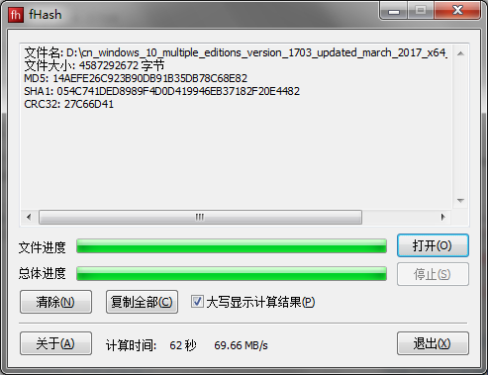

【ISO镜像自制启动U盘教程】
1、从官方网站下载制作工具UltraISO：http://cn.ultraiso.net/uiso9_cn.exe
这是个试用版，但也足够用一次了。
2、在电脑上插入一块U盘，容量最好不少于8GB，接口最好是USB 3.0。
3、运行UltraISO，选择打开菜单下的“打开”，浏览到下载回来的Windows 10 ISO镜像。
4、选择启动菜单下的“写入硬盘镜像”。
5、弹出对话框中选择要制作的U盘，其他保持默认设置，直接点击“写入”，稍等片刻即可。注意：此操作会清除U盘上的原有内容。
6、启动要安装Windows 10的电脑，进入BIOS，设置U盘启动优先，插入制作好的启动盘并重启，然后按照提示安装即可。
7、如果要制作光盘，同理，写入硬盘镜像的时候选择光驱刻录机即可。
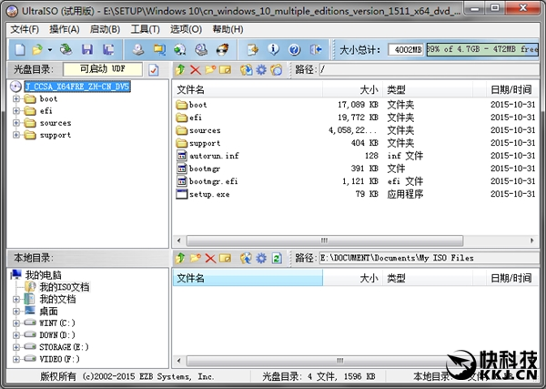
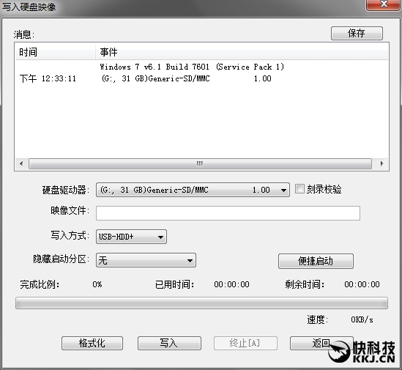

【微软官方工具下载ISO并制作启动盘教程】
除了直接下载ISO镜像然后自己制作启动盘，你还可以使用微软官方提供的Windows 10安装程序工具Media Creation Tool，下载相应镜像，并直接得到启动盘。
1、下载Windows 10安装程序工具：
https://www.microsoft.com/zh-cn/software-download/windows10
快科技网盘下载(15063版本)：
https://pan.baidu.com/s/1gf3hjEV
2、启动，选择为另一台电脑创建安装介质(立即升级则是直接更新本电脑)。
3、选择制作启动U盘，或者启动DVD光盘(ISO文件)。
4、根据自己的需要，选择系统语言、版本、体系结构。
5、耐心等待制作完成。
6、注意本操作需要稳定、高速的宽带链接，以及足够的硬盘存储空间，制作启动盘之用的U盘/光盘容量建议不少于8GB。
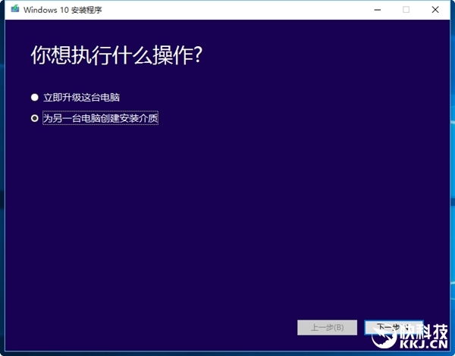
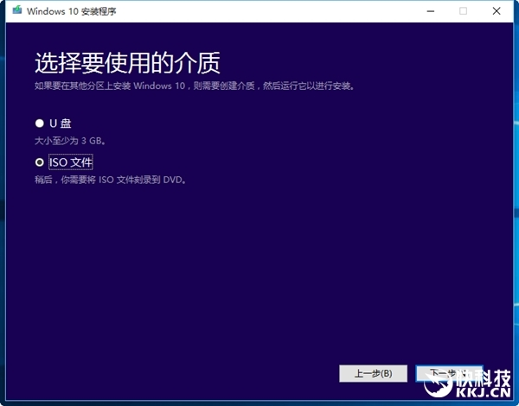
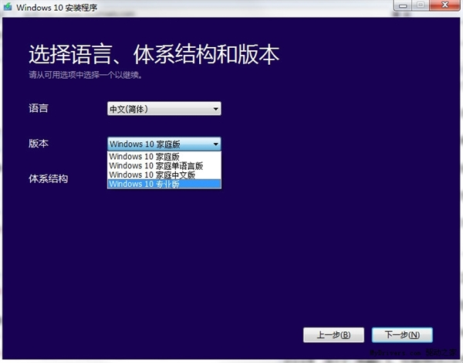
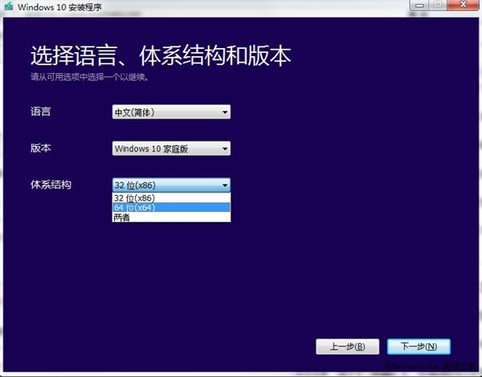

文章纠错
微信公众号搜索" 驱动之家 "加关注，每日最新的手机、电脑、汽车、智能硬件信息可以让你一手全掌握。推荐关注！【微信扫描下图可直接关注】


